Неразрушающий контроль состояния текущих биологических жидкостей и медицинских суспензий.
Гребеникова Н.М.
Студент
СПбПУ Петра Великого, Институт физики, нанотехнологий и телекоммуникаций, Санкт-Петербург, Россия
E-mail: nadyagrebenikova@mail.ru
Экспериментальные и теоретические исследования движения потоков жидкостей и различных суспензий являются одной из актуальных задач прикладной физики [1-3]. Метод рефрактометрии позволяет проводить исследования этих сред, находящихся как в стационарном, так и в текущем состоянии, измеряя их показатели преломления n_{m,} а, следовательно, и концентрацию с высокой точностью.
Ранее в работе [2] была представлена конструкция оптической части рефрактометра, позволяющего проводить бесконтактные измерения текущих жидких сред, на основе трапецеидальной призмы. Полученные результаты показали, что в случае исследования сред, в которых содержатся крупные нерастворимые соединения (например, сок с мякотью, медицинские суспензии и т.д.), наиболее целесообразно контроль их состояния в текущем потоке осуществлять по регистрации положения границы свет-тень на фотодиодной линейке [2]. Значение n_{m} в таких средах постоянно изменяется по объему. Это обстоятельство значительно затрудняет реализацию стандартной методики.
Проведенные исследования, а также опыт эксплуатации рефрактометра показали, что существует ряд серьёзных ограничений при определении состояния среды по смещению границы свет-тень, связанных с виньетированием лазерного пучка и снижению степени контраста границы свет-тень. Кроме того, возникает много проблем с герметизацией оптической части рефрактометра при проведении измерений в потоках с большим давлением в трубопроводе и т.д. Для решения этих задач была модернизирована конструкция оптической части рефрактометра.
Основным элементом, который подвергся модернизации, является призма. На основании расчетов была изготовлена новая конструкция призмы из лейкосапфира. Её геометрическая конфигурация и размеры представлены на рис. 1.
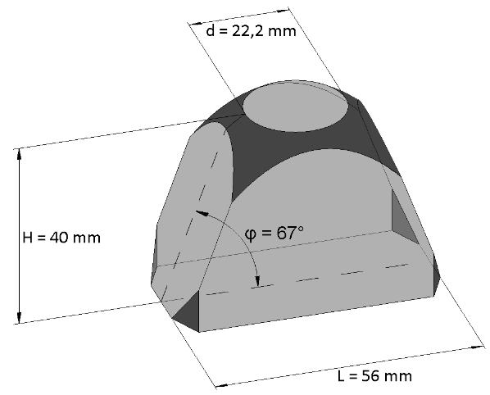
Рис. 1 Геометрическая форма и размеры призмы
Проведенные исследования показали, что новая конструкция призмы позволила использовать для измерений лазерное излучение с плоским углом диаграммы направленности ≈ 22.6⁰. А также перемещать положение полупроводникового лазера вдоль основания призмы в пределах 12 мм, чтобы центр лазерного пучка падал на верхнюю грань призмы, граничащую с потоком текущей среды, под критическим углом α_{с}, который определяется следующим соотношением:
α_{с} = arcsin (n_{m}/n_{p}) (1)
где n_{p} – показатель преломления материала, из которого изготовлена призма.
На рис. 2 в качестве примера представлены зависимости интенсивности лазерного излучения I, регистрируемого фотодиодной линейкой, при различных концентрациях калия N_{k} в текущем водном растворе калийной селитры.

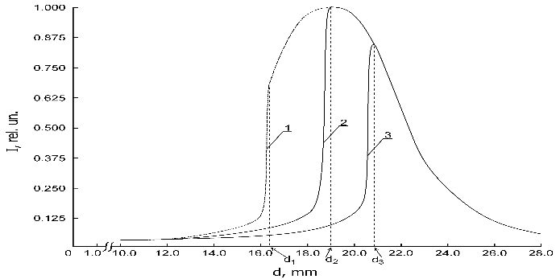
Рис. 2 Распределение интенсивности I по длине фотодиодной линейки d. Графикам 1, 2, 3 соответствует N_{k} в %: 30; 44; 52.
Полученные результаты показывают незначительное снижение степени контраста границы свет-тень при её смещении (d₁ и d₃) относительно значения d₃ при изменении значения N_{k} в слое текущего потока жидкости, который соприкасается с верхней гранью призмы. Это позволяет осуществлять подстройку положения лазера относительно основания призмы, чтобы центр пучка излучения лазера падал на верхнюю грань призмы под углом α_{с}. Кроме того, геометрия новой призмы даёт возможность применить в оптическом зонде рефрактометра уплотнительную прокладку конической формы. Данная прокладка делает несущественным влияние эффекта виньетирования лазерного пучка на гранях призмы по сравнению с ранее используемой в рефрактометре призмы трапецеидальной геометрии с кольцевой прокладкой. Коническая прокладка также обеспечивает большую надежность уплотнения и герметизацию измерительного зонда, что очень важно при быстрых потоках жидкости с высоким давлением в трубопроводе.
Модернизация оптической конструкции рефрактометра позволила кроме повышения точности контроля состояния текущей среды значительно расширить диапазон изменения температуры Т текущей среды, при которой данный контроль можно осуществлять. Это особенно важно во время непрерывного технологического процесса [2]. Расширение диапазона Т, автоматически означает увеличение диапазона измерения n_{m} для контроля состояния прозрачных сред. Новая конструкция прибора позволяет проводить измерения n_{m} от 1.2246 до 1.6120 с погрешностью 0.1 % в текущей жидкой среде.

Литература
- Давыдов В.В., Дудкин В.И., Вологдин В.А Карсеев А.Ю., Особенности применения метода ядерно – магнитной спектроскопии для исследования потоков жидких сред. // ЖПС. 2015. Т. 82. № 6. С. 898 – 902.
- Гребеникова Н.М. Рефрактометр для контроля состояния текущей жидкой среды // Труды XXIV Международной конференции студентов, аспирантов и молодых учёных по фундаментальным наукам «Ломоносов – 2017», Россия, г. Москава, – 2017, С. 409-411.
- Розанов Н.Н. Параметрический эффект Доплера при отражении света от движущейся плавной неоднородности среды. // Оптика и спектроскопия. 2012. Т. 113. № 5. С. 613.

